Предмет | 2А | 2Б | 2В
Русский язык |  | 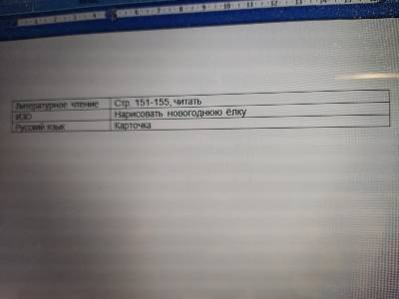 | ( карточка)  Списать слова в тетрадь. Выполнить разбор по составу : выделить окончание, корень, суффикс, приставку. Обратить внимание на слова, которые не изменяются.  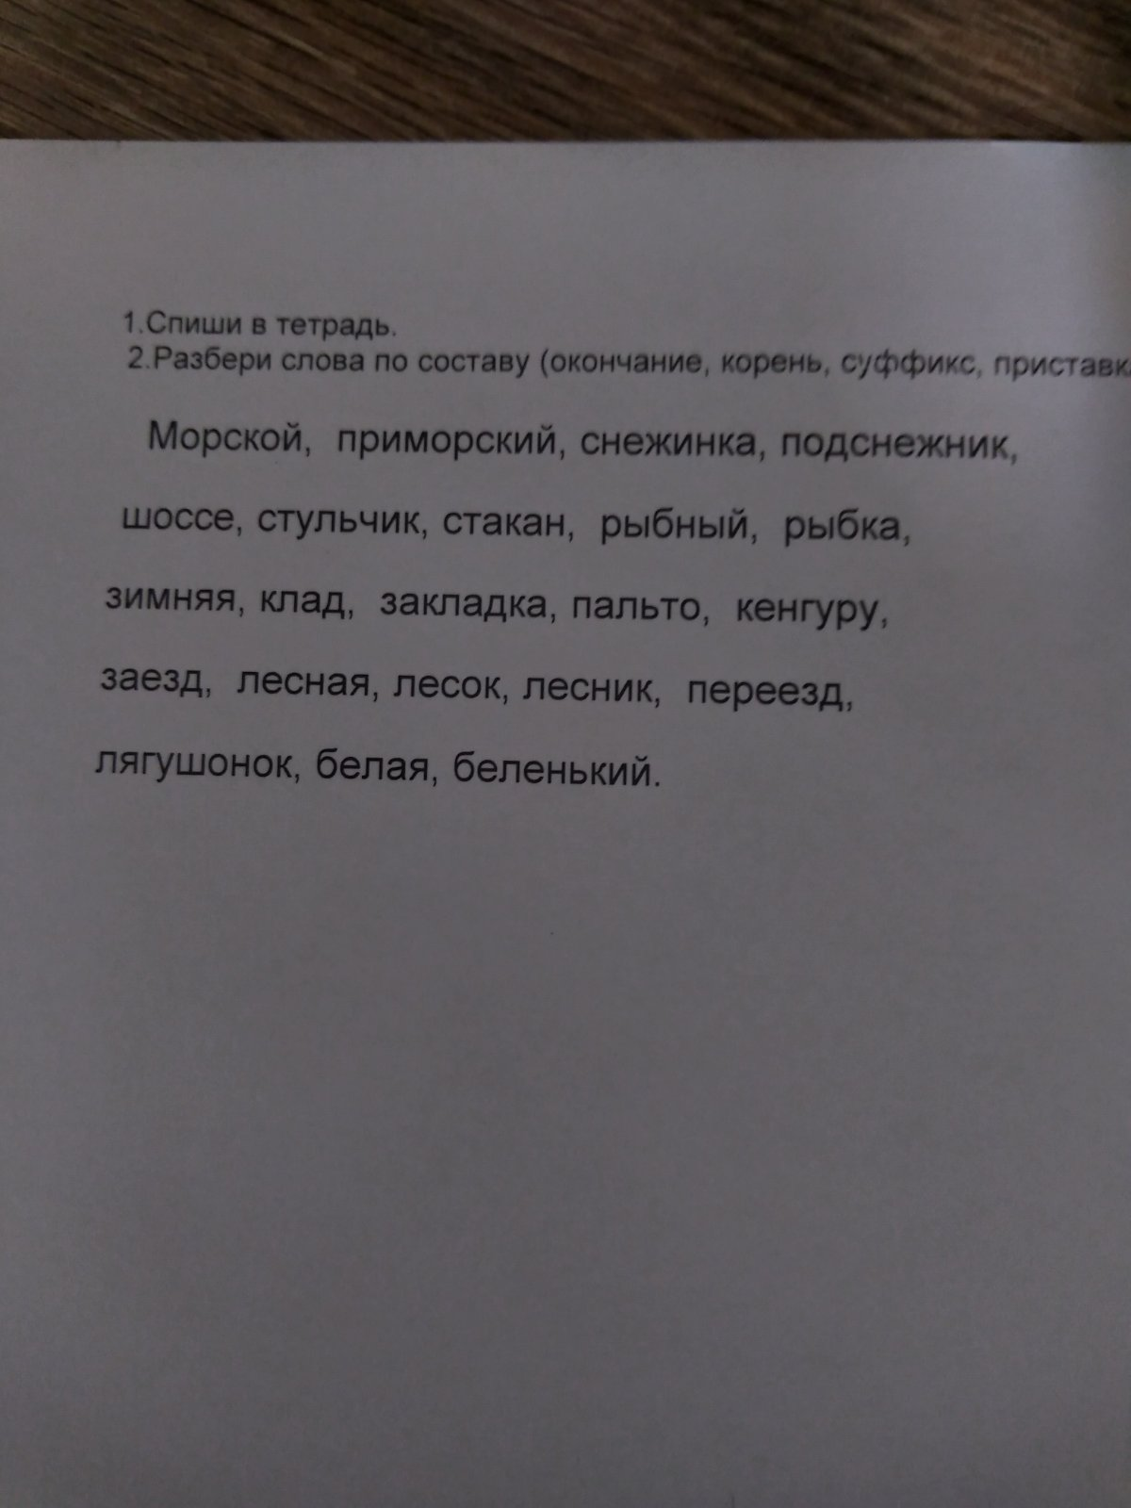
Литературное чтение |  |  | стр. 143, наизусть ( отправить запись по Вайберу до пятницы ( включительно)
математика |  |  | Учить таблицу умножения на 3(стр. 107- математика)

